新 书 推 荐

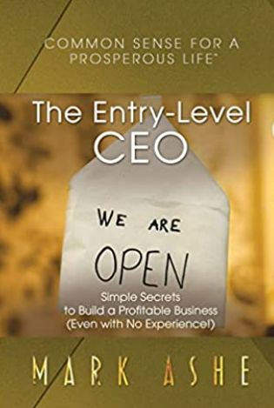
中文书名：《入门级CEO：建立盈利买卖的简单秘诀》
英文书名：The Entry-Level CEO: Simple Secrets to Build a Profitable Business (Even with No Experience!)
作 者：Mark Ashe
出 版 社： Author Academy Elite
代理公司：Waterside/ANA/Susan Xia
页 数：106页
出版时间：2022年12月
代理地区：中国大陆
审读资料：电子稿
类 型：经管

内容简介：

裁员，合并，买断，外包，随着企业和工厂在全球范围内的转移而停工。在新千年里，这都是非常现实的受薪就业风险……

你需要的是《入门级CEO》，作者是马克·阿什——一位作家、企业主和生活质量布道者。阿什提供了一个行之有效、循序渐进的入门指南，介绍如何建立一个有利可图、能产生收入的企业，使你的职业和个人生活的控制权回到自己手中，更不用说这还可以为你和家人提供大多数人梦寐以求的自由、灵活和高质量的生活。

在这一过程中，你会学到：
·如何培养正确的心态来建立一个能够盈利的企业
·顺利运行一个几乎“无摩擦”的业务的10个关键
·增加收入的策略（即使在全职工作的情况下）。

创造一个属于你自己的可靠收入来源并没有你想象的那么困难，《入门级CEO》将为你指明道路。利用书中经验磨砺出的智慧和指导来开启梦想，同时确保你的工作生活和个人生活在各个层面上都能得到满足和回报!

作者简介：

马克·阿什（Mark Ashe）今年60多岁，是亚特兰大一家成功的家居装修公司的老板。他和结婚三十年的妻子特蕾西有三个长大的女儿，生活得很充实和满足。他们享受在乔治亚州北部连绵起伏的丘陵中的40英亩农场的生活，享受与女儿们共度的时间，享受旅行，享受与朋友分享美食。马克从一个警察变成了一个蓝领承包商，到四十多岁时已经没有债务，经济独立。

谢谢您的阅读！
请将反馈信息发至：夏蕊（Susan Xia）
安德鲁·纳伯格联合国际有限公司北京代表处
北京市海淀区中关村大街甲59号中国人民大学文化大厦1705室
邮编：100872
电话：13581679124
传真：010-82504200
Email：Susan@nurnberg.com.cn
网址：http://www.nurnberg.com.cn
微博：http://weibo.com/nurnberg
豆瓣小站：http://site.douban.com/110577/
微信订阅号：ANABJ2002

